index.aspx , newBooks.aspx , bookSort.aspx , saleRank.aspx , searchDeal.aspx部分详细设计

1引言

1.1编写目的
本部分位于前台书籍展示页。此详细设计为了说明模块结构。

1.2背景
- 名称：主页模块(最新书籍展示)、分类、新书及销售排行模块(newBooks.aspx, bookSort.aspx, saleRank.aspx)、搜索模块(searchDeal.aspx)
- 项目说明：

 | 开发时间 | 完成情况 | 代码行数 | 备注
主页模块 | 5天(2009 -3-19 ~2009-3-23） | 完成基本功能 | 总计183行  其中添加137行，自动生成46行
分类新书及销售排行模块 | 5天(2009-3-24~2009-3-28) | 完成基本功能 | 总结518行，其中添加375行，自动生成143行
搜索模块 | 1天（2009-3-29  ~2009-3-29） | 完成基本功能 | 总计104行，其中添加66行，自动生成38行

1.3定义
专门术语定义：
术语 | 定义 | 备注
书籍搜索 | 使用关键字搜索书籍
排行榜 | 根据销售、时间对书籍进行排行显示

2程序系统的结构
主页模块结构：
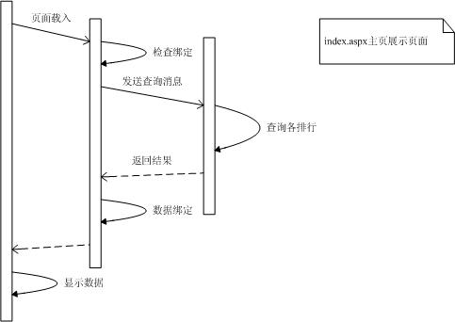

分类、新书及销售排行模块
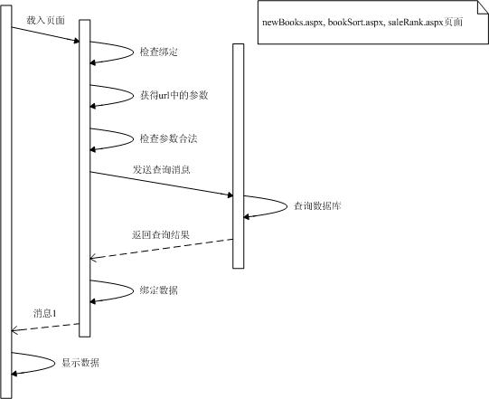
搜索模块
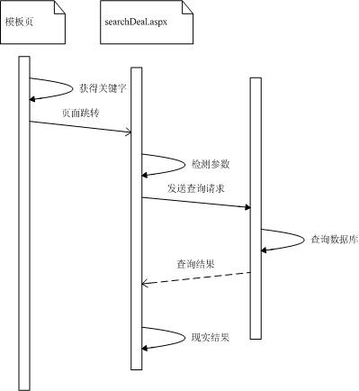

3主页模块设计说明
主页模块是用户登陆网站后看到的第一个模块。它为用户展示网站各种排行。

3.1程序描述
主页模块提供了如下的功能：
- 最新上架图书；2、分类排行榜；3、销售排行榜；
【最新上架图书】

【排行榜】
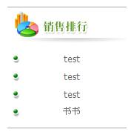

3.2输人项
无输入项

3.3输出项
查询数据库，输出最新上架图书信息。最热门分类（按书籍数量）排行。销售（按销售数量）排行。

3.4设计
函数 | 说明
public DataSet GetNewBooks(int iTopN) | 返回最新的iTopN本书
public DataSet GetHotClasses(int iTopN) | 返回最热门iTopN分类
public DataSet GetHotBooks(int iTopN) | 返回最热销的iTopN本书

3.5接口
1、在数据库连接的时候调用公用的DbConnector类中的函数。
2、组合sql语句、判断与查询工作在BsCtrl类中进行，返回DataSet数据集。

3.6尚未解决的问题
1、书籍少时最新上架图书排版有些问题。（在这周解决）

4分类、新书及销售排行模块
分类、新书、销售排行模块为用户详细展示各种排行榜。是用户浏览图书列表的主要工具。

4.1程序描述
提供的主要功能：
- 按照用户选择现实使用列表现实图书信息。
- 用户可以通过点击进入详细图书页面。
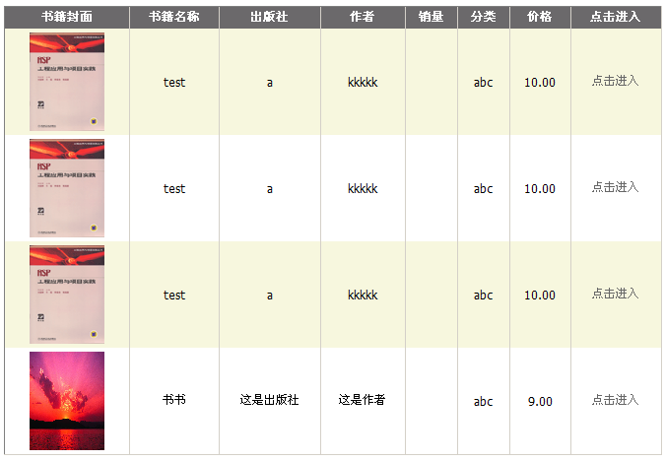

4.2输入项
在bookSort.aspx页面中：分类编号（classID），页号
其它页面：页号。

4.3输出项
书籍列表。

4.4设计
函数 | 说明
public DataSet GetClassBooks(int iClassId) | 获得iClassId对应的所有书籍信息
public string GetClassName(int iClassId) | 获得iClassId对应的分类名称
public DataSet GetHotBooks(int iTopN) | 返回最热销的iTopN本书
public DataSet GetHotClasses(int iTopN) | 返回最热门iTopN分类
public DataSet GetNewBooks(int iTopN) | 返回最新的iTopN本书

1、数据库连接使用DbConnector提供的函数
2、BsCtrl负责处理sql语句的组合与判断执行
3、使用DataSet从数据库中读取数据

4.6尚未解决的问题
无

